Приложение №1 к письму №128 от 18.07.2022

Информационная справка проекта #ЯБерегу

Социально-экологический проект #ЯБерегу (далее – Проект) направлен на создание условий для правильного сбора и утилизации средств индивидуальной защиты (далее – СИЗ) через комплекс инфраструктурных мероприятий. В рамках проекта в общественных местах городов устанавливаются специальные контейнеры для отдельного сбора СИЗ. Собранные СИЗ передаются на утилизацию через специализированных операторов по работе с опасными отходами.
Для участников проекта также проводятся просветительские мероприятия в онлайн- и офлайн-форматах, рассказывающие о механизмах распространения вирусов, превентивной медицине, важности вакцинации и поддержания здорового образа жизни, раздельном сборе отходов и его положительном влиянии на окружающую среду.

География проекта: Воронежская область, Нижегородская область, Пермский край, Санкт-Петербург, Тюменская область, Ямало-Ненецкий автономный округ.

Наиболее значимые достигнутые результаты проекта:

● Проект #ЯБерегу стал победителем Международной премии #МыВместе в 2021 году;
● Проект #ЯБерегувыступаетпартнеромМеждународныхтеннисныхтурниров «St. Perersburg Open» и «St.Petersburg Ladies Trophy» с 2020 года (охват более 15 000 зрителей);
● В рамках международных спортивных мероприятий при участии мировых спортсменов проведено 4 тематических Дня экологии;
● На Всероссийский экологический фотоконкурс #ЯБерегу было направлено более 2 тысяч заявок со всей страны;
● Изготовлено и установлено более 330 брендированных контейнеров для раздельного сбора СИЗ и других фракций в 5 городах.
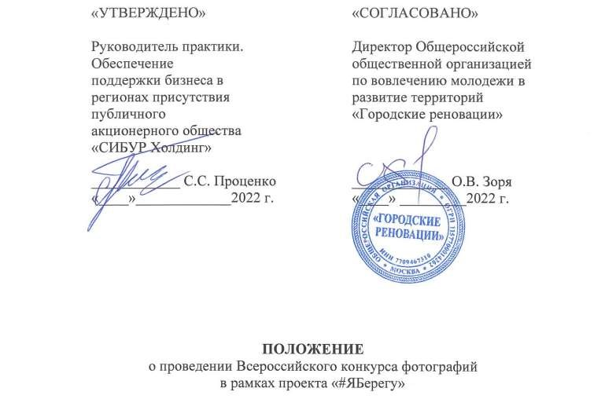
Приложение №2 к письму №128 от 18.07.2022

г. Москва
